Представление педагогического опыта Абрамовой Анастасии Алексеевны, педагога дополнительного образования МАДОУ «Центр развития ребенка - детский сад № 17» городского округа Саранск

Введение
Тема опыта: «Воспитание настойчивости у старших дошкольников в продуктивной деятельности».
Сведения об авторе: Абрамова Анастасия Алексеевна, образование высшее, ФГБОУ ВО «Мордовский государственный педагогический институт имени М. Е. Евсевьева», квалификация «Бакалавр» по направлению «Педагогическое образование», профиль «Изобразительное искусство»; ФГБОУ ВО «Мордовский государственный педагогический университет имени М. Е. Евсевьева», квалификация «Магистр» по направлению «Педагогическое образование», профиль «Теории и технологии воспитательной деятельности педагогического работника». Педагогический стаж: общий – 3 года, в данной образовательной организации – 3 года.
Актуальность опыта
Актуальность определяется необходимостью воспитания у детей старшего дошкольного возраста, стремления к завершению начатого, видения цели, готовности к осознанию результативности собственной деятельности. Одним из показателей способности ребенка к управлению своей деятельностью является настойчивость, наличие которой позволяет ему достигать поставленной цели, преодолевать встречающиеся трудности, контролировать себя в процессе деятельности и достигать качественного результата. Если ребенок в реальных жизненных ситуациях не сталкивается с необходимостью проявлять настойчивость, то он может и не научиться этому, поэтому возникает необходимость воспитания настойчивости у старших дошкольников.
Изучением вопросов воспитания волевых качеств личности дошкольников занимались В. К. Котырло, А. В. Суровцева, А. В. Веденов, Н. А. Цыркун и др. По мнению большинства ученых, именно в этот период закладываются основы таких волевых качеств, как целеустремленность, настойчивость, упорство, самостоятельность, выдержка.
Многочисленные исследования показали, что именно продуктивная деятельность способствует развитию графического навыка у детей старшего дошкольного возраста, воспитывает настойчивость, создает педагогические условия для процесса социализации старших дошкольников и, наряду с игрой, имеет в этот период наибольшее значение для развития психики. Продуктивная деятельность оказывает влияние на всестороннее воспитание дошкольника.
Однако в процессе знакомства с информационными источниками и анализа педагогической практики были выявлены противоречия между:
– требованием высокого уровня к сформированности настойчивости у детей старшего дошкольного возраста со стороны общества и ближайшего окружения и отсутствием достаточного внимания к проблеме воспитания настойчивости у старших дошкольников в продуктивной деятельности;
– наличием потребности в воспитании настойчивости у детей старшего дошкольного возраста в условиях дошкольной образовательной организации и отсутствием механизмов его осуществления;
– растущей потребностью использования продуктивной деятельности как педагогического средства в решении разнообразных воспитательно-образовательных задач в отношении каждого воспитанника и недостаточной разработанностью педагогических условий воспитания настойчивости у детей старшего дошкольного возраста в продуктивной деятельности.
Важность темы и недостаточная ее разработанность обусловили выбор педагогического опыта работы: «Воспитание настойчивости у старших дошкольников в продуктивной деятельности».
Основная идея опыта
Работа по воспитанию настойчивости длительный и сложный процесс, который наилучшим образом осуществляется в продуктивной деятельности.
Ребенок, стремясь самостоятельно действовать, проявляя интерес к определенным видам деятельности, сталкивается с трудностями, и только умение ребенка справляться с ними в складывающихся для него затруднительных ситуациях, позволяет управлять своим поведением, достигать цели, проявляя при этом инициативу, творчество и одновременно с этим – настойчивость.
Важной задачей дошкольного детства является необходимость создания благоприятных условий для совершенствования волевых качеств личности ребенка в продуктивной деятельности, требующей проявления настойчивости и воли для достижения поставленных целей.
Педагогические условия позволяют создавать художественно-творческую среду, способствующую воспитанию настойчивости у детей.
Воспитание настойчивости у детей старшего дошкольного возраста в продуктивной деятельности, будет эффективным, если будут соблюдены следующие педагогические условия:
- наличие в продуктивной деятельности достаточных трудностей, преодоление которых вызывает необходимость приложения волевых усилий;
- реализация дополнительной общеобразовательной программы по художественно-эстетическому развитию «Радуга»;
- целенаправленная работа по формированию мотивов старших дошкольников, позитивно влияющих на проявление настойчивости в продуктивной деятельности.
Теоретическая база
Известные психологи, такие как, Л. С. Выготский, А. В. Быков, Е. П. Ильин, В. К. Калин, рассматривают понятие «воля» как «форму регуляции действий и различных психических процессов и состояний». То есть воля – это сознательное регулирование человеком своего поведения и деятельности. Она проявляется в преодолении препятствий, возникающих на пути достижения поставленной цели [5, с. 18].
Воля является действенной стороной сознания человека, таким его свойством благодаря которому, психическая деятельность влияет на практическую деятельность. Под влиянием волевых процессов человек может приложить усилия к тому, чтобы активизировать свои поступки и действия и соответственно добиться их успешного завершения в условиях преодоления трудностей. Но этот же человек может благодаря воле удержаться от совершения каких-либо поступков или действий, остановить или замедлить их, если они начались, или направить совершенно по другому руслу.
Формирование настойчивости у старших дошкольников заключается в умении поставить реальную цель, выбрать средства для ее достижения, спланировать примерный ход действий, преодолевать трудности, такое высказывание имеет М. Г. Ким [8, c. 105].
В психолого-педагогической литературе настойчивость рассматривается также в связи с развитием организованности (Э. А. Лиштованная), активности (Л. И. Сайгушева), ответственности (К. А. Климова), целеустремленности (И. И. Щербинина), а иногда и в совокупности нескольких нравственно-волевых качеств: сдержанности, самостоятельности и пр. (Р. С. Буре, О. В. Леонова).
Настойчивость – это волевое качество, которое предполагает неуклонность, вопреки трудностям и препятствиям в достижении собственных целей. Важность настойчивости как объективного качества целенаправленного поведения отмечали такие зарубежные психологи, как К. Левин, Р. Крутчер, А. Кремер, Н. Физер и др. Настойчивость определяется как волевое свойство личности, которое проявляется в способности длительное время направлять и контролировать поведение в соответствии с намеченной целью.
Признаками настойчивости являются: стремление постоянно доводить начатое дело до конца; умение длительно преследовать цель, не снижая энергии в борьбе с трудностями; умение продолжать деятельность при нежелании ею заниматься или при возникновении другой, более интересной деятельности; умение проявить упорство при изменившейся обстановке.
На основе проведенного терминологического анализа под воспитанием настойчивости старших дошкольников понимается целенаправленный, организованный, управляемый процесс, результатом которого должно стать сложное волевое свойство личности, проявляющееся в способности в течение длительного времени поддерживать цель деятельности, стремление к ее достижению, преодолению преград, вплоть до достижения качественного результата с затратами необходимых волевых усилий и проявлением самоконтроля, на уровне доступном данной возрастной категории воспитанников.
Наряду с ведущей деятельностью дошкольника – игровой, одним из значимых, развивающих видов деятельности дошкольника является продуктивная деятельность. Продуктивные виды детской деятельности (рисование, лепка, конструирование, аппликация, изготовление поделок из ткани, бумаги, природного и бросового материала) направлены на создание того или иного результата, продукта. Продуктивной деятельностью являются индивидуальные действия, которые производят полезный материал и которые обладают практической ценностью для воспитания.
Одна из главных задач продуктивной деятельности старших дошкольников – развитие волевых качеств, а именно самостоятельное определение замысла будущей работы, умений самостоятельно отбирать впечатления, переживания для определения сюжета, выбирать соответствующие образу изобразительные техники и материалы, планировать деятельность и достигать результата, оценивать его.
Новизна
Новизна педагогического опыта заключается в создании педагогических условий по воспитанию настойчивости в продуктивной деятельности, а также применении методов и приемов, нацеленных на развитие волевых качеств личности. Планируется добиться положительного результата путем реализации дополнительной общеобразовательной программы по художественно-эстетическому развитию «Радуга». Художественно-эстетическое развитие является целенаправленным и планомерным процессом воздействия на личность ребенка с целью повышения его способности видеть прекрасное в окружающем мире, искусстве и создавать ее. Дети развивают способности самостоятельно творить и создавать прекрасное, формируют собственный эстетический вкус и идеал личности, учатся воспринимать, видеть и оценивать красоту в искусстве и в жизни.
Занятия включают в себя технические приемы работы с акварельными красками и гуашью, знакомство с нетрадиционными техниками рисования, использование педагогических методов, обеспечивающих эмоциональную поддержку.
Технология опыта
В период дошкольного возраста при благоприятных психолого-педагогических условиях наиболее интенсивно развиваются разнообразные практические, умственные, а также художественно-творческие способности, начинают складываться нравственное сознание, чувства и привычки, формируются черты характера. Изобразительная деятельность – одна из самых интересных для детей дошкольного возраста и одна из самых значимых видов продуктивной деятельности.
Анализ психолого-педагогической литературы позволил выделить педагогические условия, которые благоприятно влияют на формирование настойчивости старших дошкольников в продуктивной деятельности.
Для воспитания настойчивости у старших дошкольников в продуктивной деятельности эффективным является такое педагогическое условие, как наличие в продуктивной деятельности достаточных трудностей, преодоление которых вызывает необходимость приложения волевых усилий.
Реализация данного педагогического условия позволяет ребенку потрудиться при создании творческой работы, приложить усилия, овладеть определенными техниками выполнения. У детей возникает интерес к применению красок на листе бумаги, к следам, оставляемым на бумаге с помощью кисти, штампов или рук, постепенно появляется мотивация к творчеству – желание получить результат, создать определенное изображение, иногда даже непохожее на то, что можно видеть в обычной жизни. Занимаясь творческой деятельностью в группе и изостудии, дети овладевают навыками самостоятельной работы, ощущают вкус творчества, обретают радость познания, включаются в продуктивную деятельность, с постепенным усложнением заданий.
В ходе обсуждения задания ставятся вопросы «Почему надо внимательно слушать объяснения воспитателя? Что может получиться, если часто отвлекаться, торопиться? Что такое стараться? Как поступить, если трудно достичь результата?». Для предупреждения возможных неудач ребенку предлагается тот объем работы, с которым он может справиться.
От занятия к занятию происходит усложнение в содержании деятельности:
- увеличивается объем используемого материала для работы (количество элементов, усложняется техника росписи, художественные материалы);
- усложняется общая композиция работы, добавляются предметы и персонажи, дополнительные детали;
- используются различные заготовки, для выполнения узора, отличающиеся по форме (треугольная, округлая, прямоугольная).
Задания предлагаются в такой форме, чтобы дошкольники не воспринимали их как облегченные. Постепенное усложнение тематики занятий предоставляет возможность для проявления фантазии, творчества при реализации замысла (увеличение количества элементов росписи, получение нужного оттенка путем смешивания красок и т.д.). Воплощение творческого задания возможно только при качественном его выполнении, а это требует от детей самоконтроля и настойчивости. С целью формирования творческого отношения к результату деятельности, качество которого зависит от приложения усилий (настойчивости), проявления фантазии, воображения, работы детей нередко объединяются в общий результат, что доставляет им радость от общего успеха.
В процессе работы обнаруживается, что интерес к внешней привлекательности народно-декоративного творчества или тематического рисунка (оборудование, красочность картинок, наличие разнообразных нетрадиционных художественных материалов и пр.) переходит в интерес к результату, что побуждает детей к преодолению препятствий.
Выставки в детском саду, являются одной из широко распространенных форм наглядной деятельности детей и их родителей. Посещение с детьми выставок, организованных в ДОУ имеет весьма важное значение, поскольку оказывает большое влияние на повышения уровня работы, заинтересованности. Дети проявляют желание тоже поучаствовать в выставке. Мы обсуждаем, на какую тему здесь представлены рисунки, озвучиваю тему ближайшей выставки, и конечно, делаем вывод, что необходимо ваше старание на занятиях, выполнение работы аккуратно и качественно и тогда на выставке или на стенде будут представлены и ваши работы. Желание видеть свои работы на выставке, бывает настолько сильно, что удерживает внимание и задор детей. Они проявляют настойчивость и упорство, чтобы прийти к тому результату, который им представлялся в виде желанной цели, преодолевая трудности.
Дополнительное образование в сфере художественно-эстетического воспитания детей является важнейшей составляющей образовательного пространства и органично сочетает в себе воспитание, обучение и развитие личности ребенка.
Второе педагогическое условие в работе определяется как реализация дополнительной общеобразовательной программы по художественно-эстетическому развитию «Радуга».
Приобщение детей к «прекрасному» имеет большое значение для полноценного их развития. Среди многих видов деятельности, доступных дошкольникам, художественно-эстетическая деятельность занимает важное место и влияет на общее психическое развитие.
Дополнительная образовательная программа (дополнительная общеразвивающая программа) «Радуга» направлена на формирование эстетического отношения к предметам и явлениям окружающего мира, удовлетворение потребности в самовыражении детей в возрасте от 3 до 7 лет, а также на развитие изобразительных способностей. Программа знакомит детей с художественными материалами, инструментами и техническими приемами работы с ними; дает первые представления о средствах художественной выразительности в различных материалах и техниках. Помогает развивать эстетическое восприятие природы и показывает приемы ее отображения.
Основные задачи программы для детей старшего дошкольного возраста:
1. Образовательные (обучающие):
- познакомить детей с нетрадиционными техниками, привить умения и навыки работы с различными изобразительными материалами (цветные карандаши, гуашь, акварель, восковые мелки, разнообразные кисти и т.п.).
- учить передавать движения фигур, положение предметов в пространстве и на листе бумаги с учетом его пропорций;
- учить смешивать краски для получения новых цветов (фиолетовый), и оттенков (голубой, розовый, темно-зеленый, сиреневый), и высветлять цвет, добавляя в краску воду (при рисовании акварелью); при рисовании карандашом учить передавать оттенки цвета, регулируя нажим на карандаш (передавая до трех оттенков);
- учить детей рисовать кистью разными способами: широкие линии – всем ворсом, тонкие – концом кисти; наносить мазки, прикладывать кисть всем ворсом к бумаге, рисовать концом кисти мелкие пятнышки.
2. Развивающие:
- развивать познавательные процессы эстетического восприятия: образное и пространственное мышление, воображение, внимание, память;
- развивать творческие способности ребенка: вкус, чувство цвета, композиционное решение, художественный выбор;
- развивать мелкую мускулатуру пальцев и моторные функции рук.
3. Воспитательные:
- воспитывать у детей интерес к изобразительной деятельности;
- воспитывать бережное отношение к своим работам и работам своих товарищей, художественным принадлежностям и окружающим в группе предметам.
Основное содержание занятия представляет собой совокупность игр и упражнений, выполнение работы по определенной теме занятия. Качественно продуманное занятие помогает детям стравиться с трудностями, сознательно добиться поставленной цели, получить удовольствие от проделанной работы.
В ходе реализации программы используются следующие методы и приемы работы:
- эмоциональный прием (использование музыкальных произведений);
- наглядные методы (наблюдение, рассматривание, демонстрация творческих работ, образцов, показ приемов выполнения работы с использованием ИКТ);
- словесные методы (беседы с элементами диалога, объяснение, пояснение, рассказы, сказки, художественное слово);
- игровые методы (дидактические игры, интерактивные игры, загадки);
- практические методы (организация продуктивной деятельности детей; выполнение работы по своему замыслу; выполнение коллективных работ, коллажей; выставки творческих работ в группе и в ДОУ).
Выставки детского изобразительного творчества, индивидуальные вернисажи, совместное обсуждение работ являются хорошим стимулом для дальнейшей деятельности.
Приведем примеры занятий с детьми по дополнительной общеобразовательной программе «Радуга». Тема «Усатый-полосатый» интересна детям, потому что связана с домашним любимцем – кошкой, а воплощение задуманного требует старания и проявление настойчивости. Для преодоления одного из сложных заданий – рисование фигуры человека, берется тема «Наши зимние забавы», так как приобретение этого навыка является необходимым для художественно-эстетического развития. А тема «Веточка сирени» познакомит детей с нетрадиционной техникой рисования – штампование смятой бумагой и позволит самостоятельно получить сиреневый цвет.
По мере освоения детьми различных изобразительных приемов, изобразительная деятельность становится творческой. Таким образом, в рабочей практике используются, нетрадиционные техники рисования. Дети создают изображения не только кистью, карандашами и восковыми мелками, но также листьями от деревьев, смятой бумагой, ватными палочками или жесткой кистью.
Знакомя детей с техникой рисования, отпечаток сухих листьев, дети с удовольствием и интересом наносят разноцветные краски на листья дерева и отпечатывают на бумаге. Получаем изображения «Сказочные деревья» или «Листопад».
В процессе штампования смятой бумагой, дети сначала сминают обрывок бумаги, получившийся комочек обмакивают в густую гуашь, а затем делают точечные движения, придают изображению нужно форму. В этой техники дети рисуют на темы «Веточка сирени» и «Цыплята».
Делая тычок ватными палочками, дети обмакивают ее в краску и ставят отпечаток на бумаге, держа палочку вертикально. С помощью этой техники можно создать такие рисунки, как «Кисть рябины красной», «Снег идет», «Ночь и звезды», «Ландыши в лесу».
Рисуя жесткой кистью, тычком, напоминаем детям о том, что кисть в воду не опускаем. Ребенок набирает на кисть гуашевую краску и, взяв ее вертикально, начинает касаться бумаги, опуская и поднимая кисть. В результате получается имитация фактуры колючей или пушистой поверхности. Дети выполняют рисунки: «Шубка для зайчика», «Елки в заснеженном лесу» или «Зимний лес».
С детьми старшей и подготовительной групп используется пейзажная монотипия. Изображение в этой технике наносится красками на верхнюю часть листа, с которой производится печать на увлаженную нижнюю часть бумаги. В результате был создан рисунок на тему: «Деревья смотрят в озеро».
Дети знакомятся с техникой рисования восковые мелки плюс акварель. На белой бумаге рисунок выполняется мелками, потом раскрашивается акварелью. Рисунки могут быть сделаны на темы «Подводный мир», «Космическое путешествие», «День и ночь», «Цветочки на лугу», «Морозные узоры».
Использовать в рисовании можно и восковую свечу, дети выполняют контурный рисунок, закрашивают некоторые участки рисунка. Затем, весь лист покрывается акварелью. Дети видят, как у них перед глазами возникает светлое изображение. Возможен рисунок на тему: «Идет дождь».
Нетрадиционное рисование вызывает у детей массу положительных эмоций, позволяет использовать привычные бытовые предметы в качестве оригинальных художественных материалов и поражает их своим неожиданным результатом. Эти техники предоставляют неограниченную возможность развивать воображение, фантазию и вдохновлять на новые открытия.
Третьим педагогическим условием является целенаправленная работа по формированию мотивов старших дошкольников, позитивно влияющих на проявление настойчивости в продуктивной деятельности.
Одной из важнейших задач педагога является формирование у воспитанников устойчивых мотивов, способствующих повышению познавательной активности детей, ведь любая деятельность может выполняться более эффективно и давать качественные результаты, если у детей есть сильные, яркие и глубокие мотивы, которые пробуждают желание активно действовать. Мотивы помогают преодолевать встречающиеся трудности, недостатки и другие обстоятельства, настойчиво идти к поставленным целям.
Педагогическая деятельность, способствующая воспитанию настойчивости через продуктивную деятельность, присущую данному возрасту, произойдет лишь в том случае, если новые знания, умения, которые мы стремимся передать детям, будут им нужны и интересны. Проявляя интерес ко всему новому и необычному, дети обладают большой инициативой.
Предлагаемый материал должен быть привлекательным для детей, представленным в аналитической форме и дополненным интересными вопросами, загадками и возможными игровыми моментами. Это поможет эффективно формировать познавательную мотивацию дошкольников.
При этом необходимы такие приемы, которые обеспечат возникновение мотивов у большинства детей. Одним из распространенных приемов можно выделить создание игровой мотивации: «Помоги сказочному персонажу». Игровые мотивы связанны с интересом к самому процессу игры и появляются в ходе овладения игровой деятельностью, переплетаясь в ней со стремлением действовать, как взрослый. Например, на занятии по теме «Лиса-кумушка и лисонька-голубушка», главный гость – Лиса, хочет увидеть свое изображение на детских работах. Сказка вызывает у детей интерес, а наглядность образа – желание приступить к самостоятельной продуктивной деятельности. В процессе такой работы мы можем научить ребенка делать то, что требуется сказочному персонажу, тогда яркий образ заинтересует детей и направит на достижение результата.
Другой вид работы по формированию мотивов – это помощь взрослому – «Помоги мне». Здесь мотивом для детей является общение со взрослым, возможность получить одобрение, а также интерес к совместным делам, которые можно выполнять вместе. Суть этой работы в следующем: детям сообщается о том, что мы собираемся что-либо мастерить, и просим детей нам помочь. Делая вывод, в конце занятия, нужно обратить внимание детей на то, что результат был достигнут путем совместных усилий, что к нему пришли все вместе. Так была организованна коллективная работа, на тему «Праздничный салют», в процессе которой дети выполняли заготовки для общего дела и получения задуманного.
Следующей целенаправленной работой по формированию мотивов является создание предметов своими руками: «Подарок для себя и близких». Эта работа основана на внутренней заинтересованности ребенка. Такая мотивация побуждает детей к созданию предметов и поделок своими руками для собственного использования или для подарка близким и друзьям. Дети искренне гордятся и пользуются своими поделками и охотно приступают к работе. Пример такой работы может быть изготовление открытки для мамы к празднику «8 Марта».
В процессе формирования мотивов, у детей появляется интерес, стремление и желание к тому или иному виду деятельности. Вследствие этого дети активно работают, легче справляются с трудностями, чаще проявляют настойчивость и приходят к итогу своей работы, что, безусловно, доставляет радость, прежде всего им самим.
Результативность опыта
Для подтверждения результативности выдвинутых педагогических условий был организован процесс формирования настойчивости у детей старшего дошкольного возраста на базе МАДОУ «Центр развития ребенка – детский сад №17» г. о. Саранск.
Диагностика на начальном этапе, показала, что у детей старшего дошкольного возраста выявлен низкий уровень сформированности настойчивости.
С целью повышения уровня настойчивости нами были успешно созданы следующие педагогические условия:
1. Наличие в продуктивной деятельности достаточных трудностей, преодоление которых вызывает необходимость приложения волевых усилий;
2. Реализация дополнительной общеобразовательной программы по художественно-эстетическому развитию «Радуга»;
3. Целенаправленная работа по формированию мотивов старших дошкольников, позитивно влияющих на проявление настойчивости в продуктивной деятельности.
На формирующем этапе нами была апробирована дополнительная общеобразовательная программа по художественно-эстетическому развитию «Радуга». Разработаны и реализованы занятия, связанные с продуктивной деятельностью, направленные на воспитание настойчивости детей старшего дошкольного возраста. Занятия изобразительным искусством и художественным трудом были направлены на развитие у дошкольников творчества, которое определяется как продуктивная деятельность, в результате которой ребенок создает новое, оригинальное, проявляя воображение, реализуя свой замысел, находя средства для его воплощения. У детей вырабатывается умение доводить начатое дело до конца, прививаются основы культуры труда, формируются каллиграфические навыки, улучшается глазомер, цветоощущение.
В процессе продуктивной детской деятельности активно формируется зрительная память ребенка, развивается речь детей, восприятие, внимание, умение анализировать, обобщать. У детей интенсивно развиваются сенсорные и умственные способности, глазомер, мускулатура руки, координация движений, формируется аккуратность, упорство, усидчивость, целеустремленность, умение доводить начатую работу до конца. Дошкольники учатся действовать в заданных условиях, планировать и совместно обсуждать замысел, создавать динамичные выразительные образы и коллективные сюжетные композиции, проявлять активность, инициативу, самостоятельность и творчество.
Также формируются такие важные качества личности, как умственная активность, любознательность, самостоятельность, инициатива, которые являются основными компонентами творческой деятельности. Ребенок приучается быть активным в наблюдении, выполнении работы, в продумывании содержания, подборе материалов, использовании разнообразных средств художественной выразительности. Не менее важно воспитание в процессе продуктивной деятельности целеустремленности в работе, умении довести ее до конца, аккуратности, умения работать в коллективе, трудолюбия, пытливости.
Дополнительная общеобразовательная программа по художественно-эстетическому развитию «Радуга», позволила проявить интерес детей к эстетической стороне окружающей действительности, эстетического отношения к предметам и явлениям окружающего мира, произведениям искусства; воспитание интереса к художественно-творческой деятельности.
Результатами формирующего эксперимента стала повторная диагностическая процедура на контрольном этапе.
Ребенок в процессе преодоления трудностей получает продукт деятельности, радуется ему и своему успеху. В результате, дети испытывают удовлетворение от проделанной работы, восхищение от выполнения сложного задания. После преодоления каждой ступеньки трудностей появляются навыки, с которыми преодоление следующей, не достижимой до сих пор ступеньки, становится возможным.
К концу года умения детей во всех видах изобразительной деятельности расширяются и совершенствуются.
По итогу работы по дополнительной общеобразовательной программе «Радуга», имеющей художественно-эстетическую направленность, мы приходим к выводу, что занятия имеют успешный оклик в поведении детей. А именно, наблюдается у детей проявление настойчивости, преодоление трудностей, доведение начатого дела до конца. Занятия дали понять, что дети стали усидчивы, внимательны, аккуратны при выполнении заданий, у них появилось желание вести свою работу, что положительно влияет на воспитание настойчивости.
Мотивы оказывают существенное влияние на активность детей, их старание, усердие, настойчивость, отношение к процессу деятельности. Мотивационная среда воздействует на поведение и действия старших дошкольников в интересах саморазвития и самосовершенствования, а не просто стимулирует их на выполнение определенной работы.
Дети с развитым мотивом сравнительно быстро научаются самостоятельно преодолевать трудности, достигать успехов, опережая в психологическом развитии своих сверстников.
Обобщая полученные данные, мы получили значимые различия сформированности уровня настойчивости, так у представителей экспериментальной группы произошло увеличение показателей уровня настойчивости и устойчивости внимания, тогда как показатели контрольной группы изменились незначительно.
Результаты на завершающем этапе работы свидетельствуют о повышении уровня настойчивости старших дошкольников в продуктивной деятельности, следовательно, и об эффективности успешно реализованных нами педагогических условий.
Список литературы
- Абраухова, В. В. Дошкольная педагогика. Воспитание и развитие детей в ДОО : учебное пособие : [12+] / В.В. Абраухова. – Москва ; Берлин : Директ-Медиа, 2020. – 117 с. – Режим доступа : http://biblioclub.ru/index.php?page=book&id=598995 – Текст : электронный.
- Аверьянова, А. П. Изобразительная деятельность в детском саду – Москва : Мозаика-Синтез, 2004. – 96 с. – Текст : непосредственный.
- Баженова, Н. Г Хлудеева И. В. Педагогические условия, ориентированные на развитие: теоретический аспект / Н. Г Баженова, И. В. Хлудеева // Известия РГПУ им. А. И. Герцена. – 2012. – № 151. – С. 217–223. – Текст : непосредственный.
- Буре, P. C. Теория и методика воспитания у детей нравственно-волевых качеств в детском саду: диссертация доктора педагогических наук – Москва, 1986. – 349 с. – Текст : непосредственный.
- Выготский, Л. С. Проблема воли и ее развитие в детском возрасте / Л. С. Выготский. Психология развития человека. – Москва.: Изд-во Смысл; Изд-во Эксмо, 2005. – С. 653 – 663 с. – Текст : непосредственный.
- Ильин, Е. П. Психология воли. 2-е изд., перераб. и допол. – Санкт-Петербург : Питер, 2009. – 364 с. : ил. – (Серия «Мастера психологии»). – ISBN 978-5-388-00269-3 – Текст : непосредственный.
- Калин, В. К. Эмоционально-волевая регуляция поведения и деятельности. – Симферополь, 1983. – 280 с. – Текст : непосредственный.
- Ким, М. Г. Воспитание целеустремленности и настойчивости у дошкольников в игре / Ким, М. Г. – Текст : непосредственный // Мир науки, культуры, образования. – 2010. – № 2 (21). С. 103–107. – Текст : непосредственный.
- Комарова, Т. С. Школа эстетического воспитания : практическое пособие / Т. С. Комарова. – Москва : Мозаика-Синтез, 2010. – 352 с. – Режим доступа : http://biblioclub.ru/index.php?page=book&id=212970 – Текст : электронный.
- Леонова, О. В. Развитие нравственно-волевых качеств личности старшего дошкольника средствами народной педагогики: автореферат диссертация кандидата педагогических наук. – Ставрополь, 1996. – 18 с. – Текст : непосредственный.
- Рожков, М. И. Теория и методика воспитания : учебник и практикум для академического бакалавриата / М. И. Рожков, Л. В. Байбородова. – 2-е изд., перераб. и доп. – Москва: Издательство Юрайт, 2019. – 330 с. – Режим доступа : https://urait.ru/bcode/438879 – Текст : электронный.
- Сагайдачная, Е. А. Воспитание волевых качеств у старших дошкольников при выполнении физических упражнений. Диссертация кандидата педагогических наук. – Москва, 1988. – 190 с. – Текст : непосредственный.
- Теория и методика развития изобразительного творчества детей в дошкольных образовательных учреждениях : учебно-методическое пособие : [16+] / сост. О. В. Коротких ; Липецкий государственный педагогический университет имени П. П. Семенова-Тян-Шанского. – Липецк : Липецкий государственный педагогический университет имени П.П. Семенова-Тян-Шанского, 2018. – 91 с. – Режим доступа : http://biblioclub.ru/index.php?page=book&id=577393 – Текст : электронный.
- Тихомирова, О. В. Методика обучения и воспитания в области дошкольного образования : учебник и практикум для вузов / О. В. Тихомирова. – Москва : Издательство Юрайт, 2020. – 155 с. – Режим доступа: https://urait.ru/bcode/452467 – Текст : электронный.
- Художественно-эстетическое развитие дошкольников: теоретические основы и новые технологии / авт.-сост. Т. В. Волосовец, И. Л. Кириллов, И. А. Лыкова ; ред. Т. В. Волосовец и др. – Москва : Русское слово – учебник, 2015. – 217 с. – Режим доступа : http://biblioclub.ru/index.php?page=book&id=485746 – Текст : электронный.
- Щербинина И. И. Формирование целенаправленности и настойчивости у детей 5-6 лет в процессе решения умственных задач. дис.канд.пед.наук. – Ленинград, 1976. – 238 с. – Текст : непосредственный.

Приложение 1
Занятия по художественно-эстетическому развитию
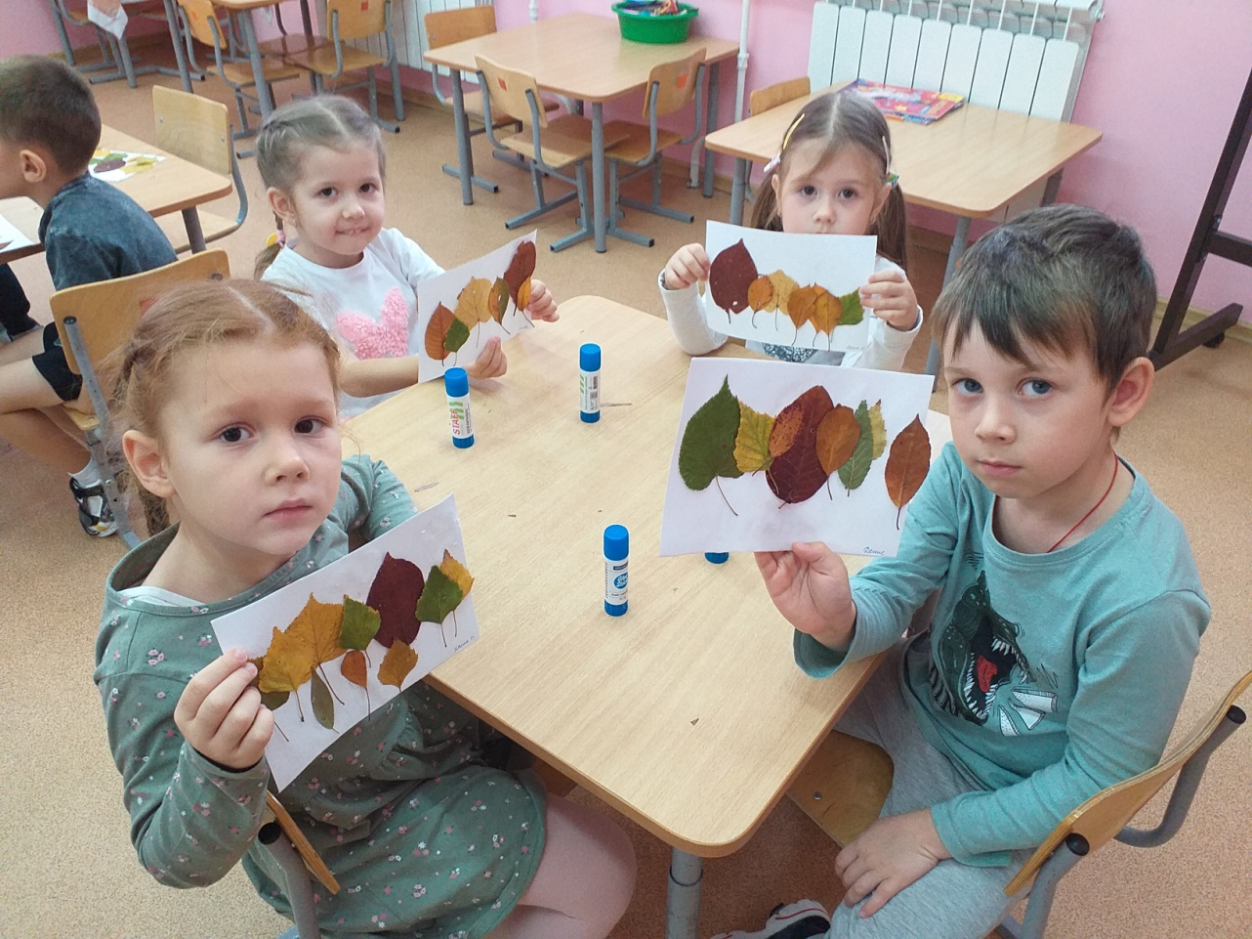
Занятие в средней группе: «Осенний лес»

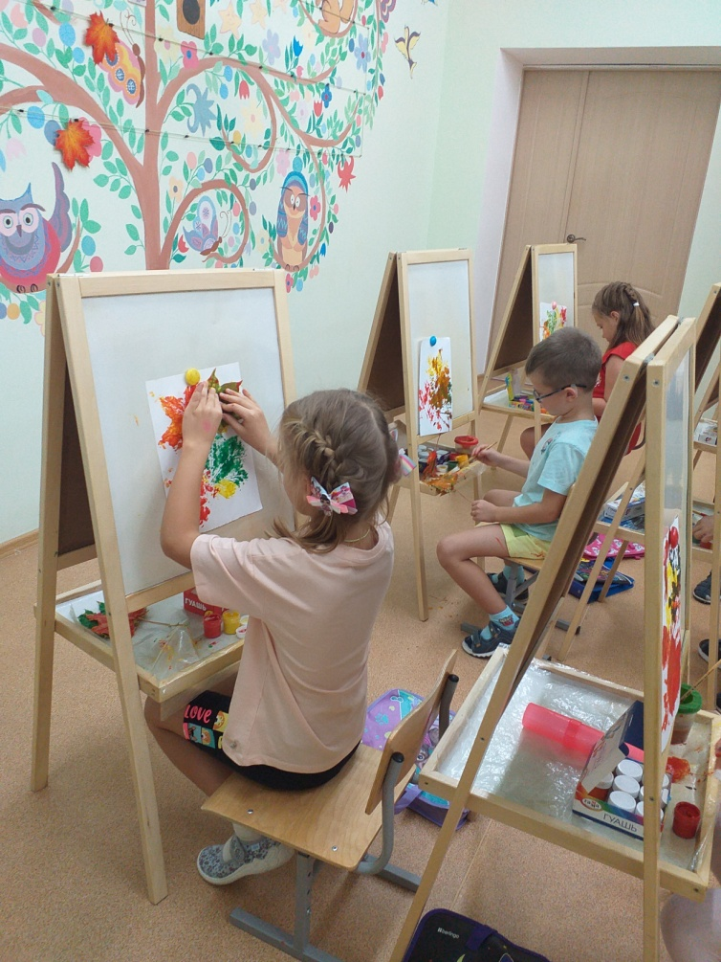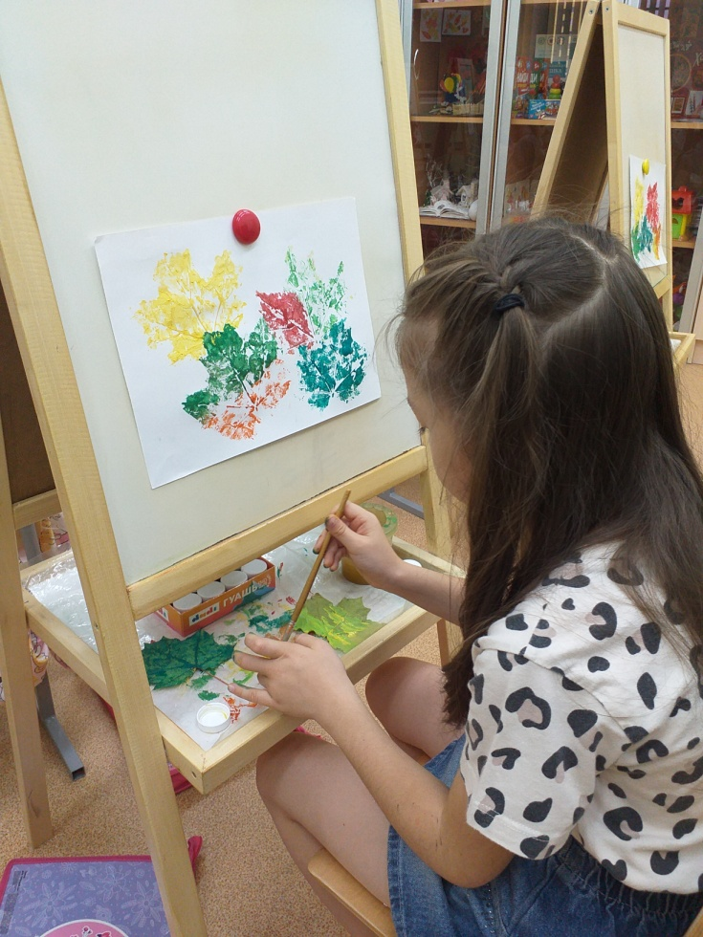
Занятие в подготовительной группе: «Падают, падают листья»
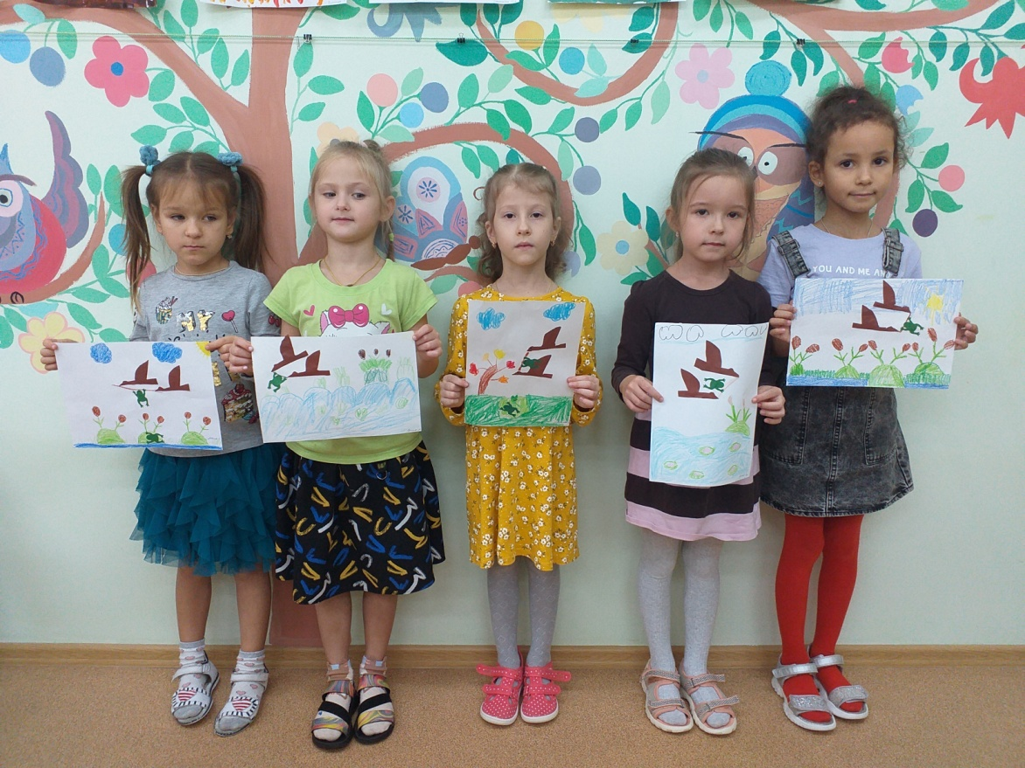
Занятие в подготовительной группе: «Летят перелетные птицы» (по мотивам сказки М. Гаршина)

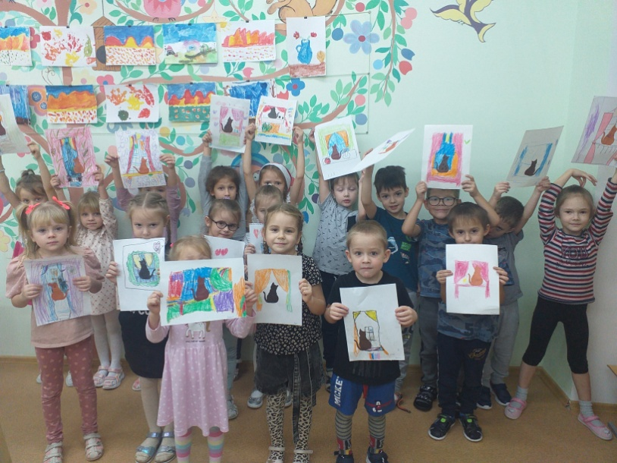
Занятие в старшей группе: «Кошки на окошке»

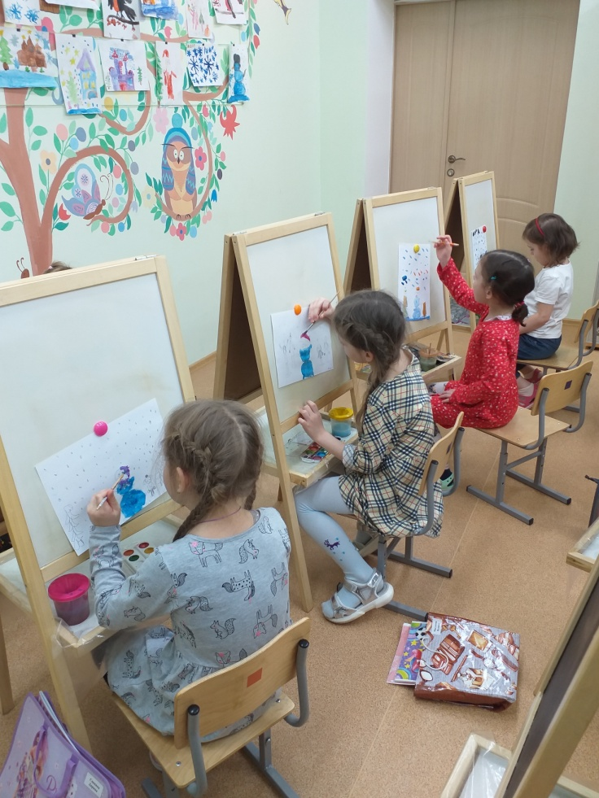
Занятие в старшей группе: «Наши зимние забавы»

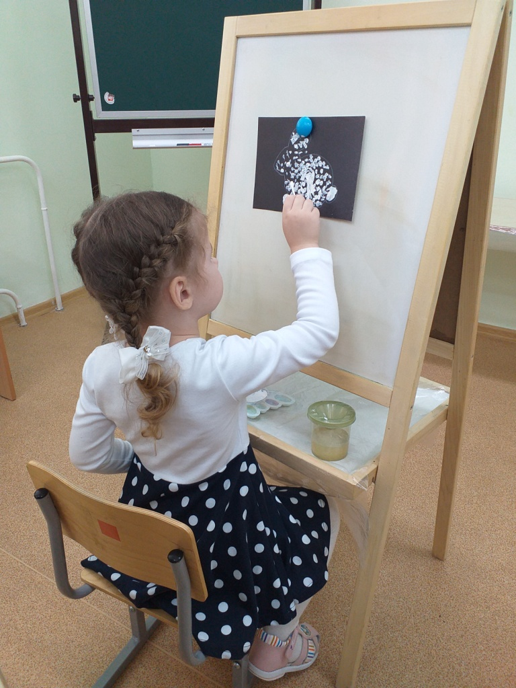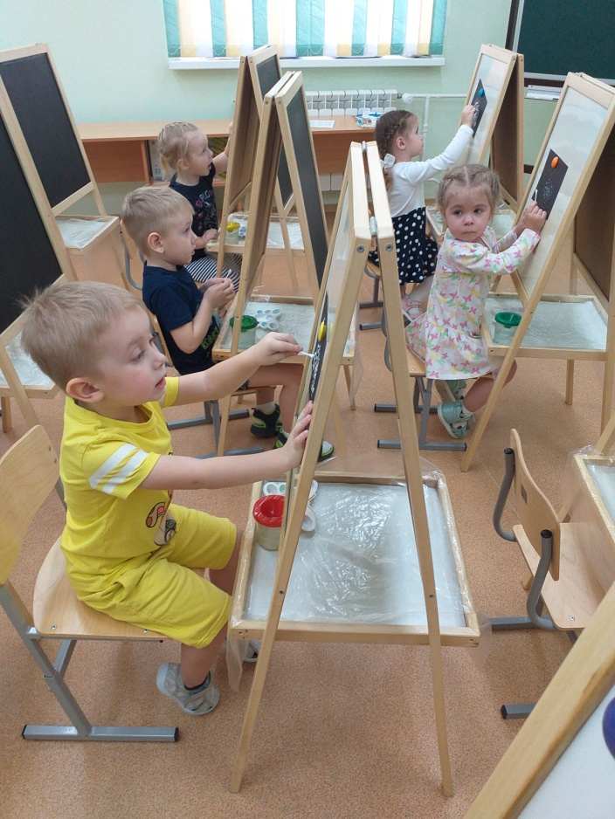
Занятие во второй младшей группе: «Шубка для зайчика»
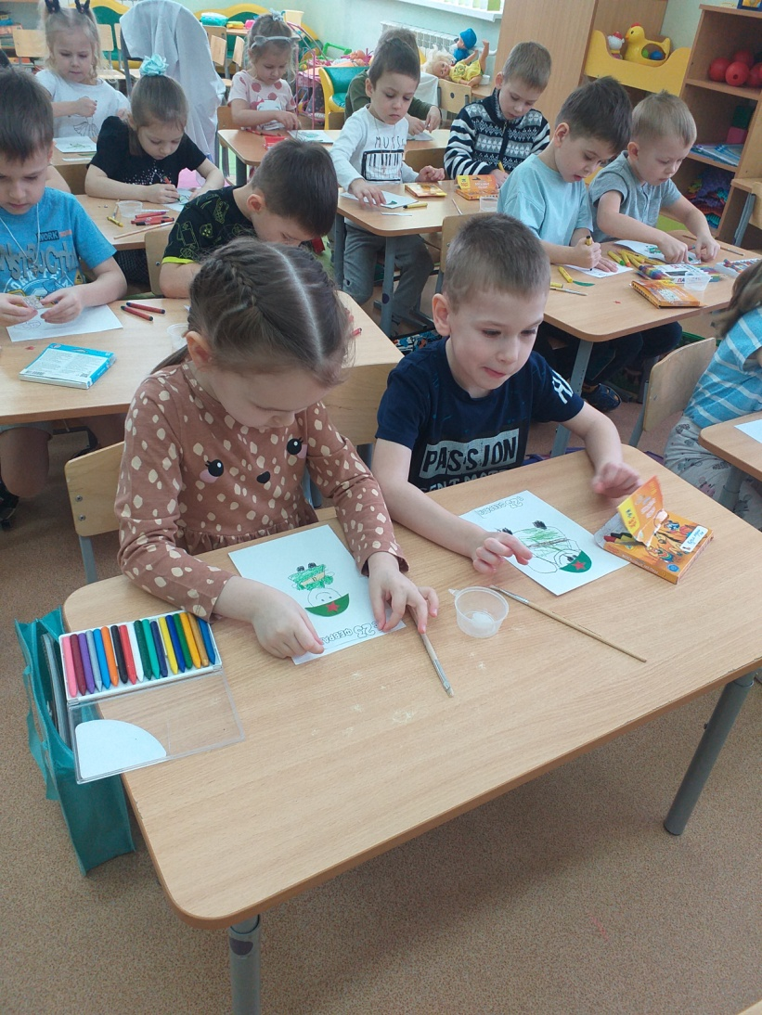
Занятие в средней группе: «День защитника Отечества!»

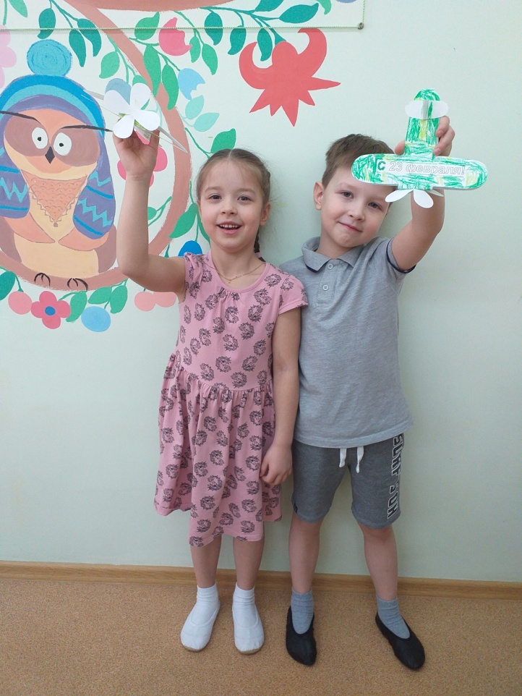
Занятие в старшей группе: «Подарок папе»
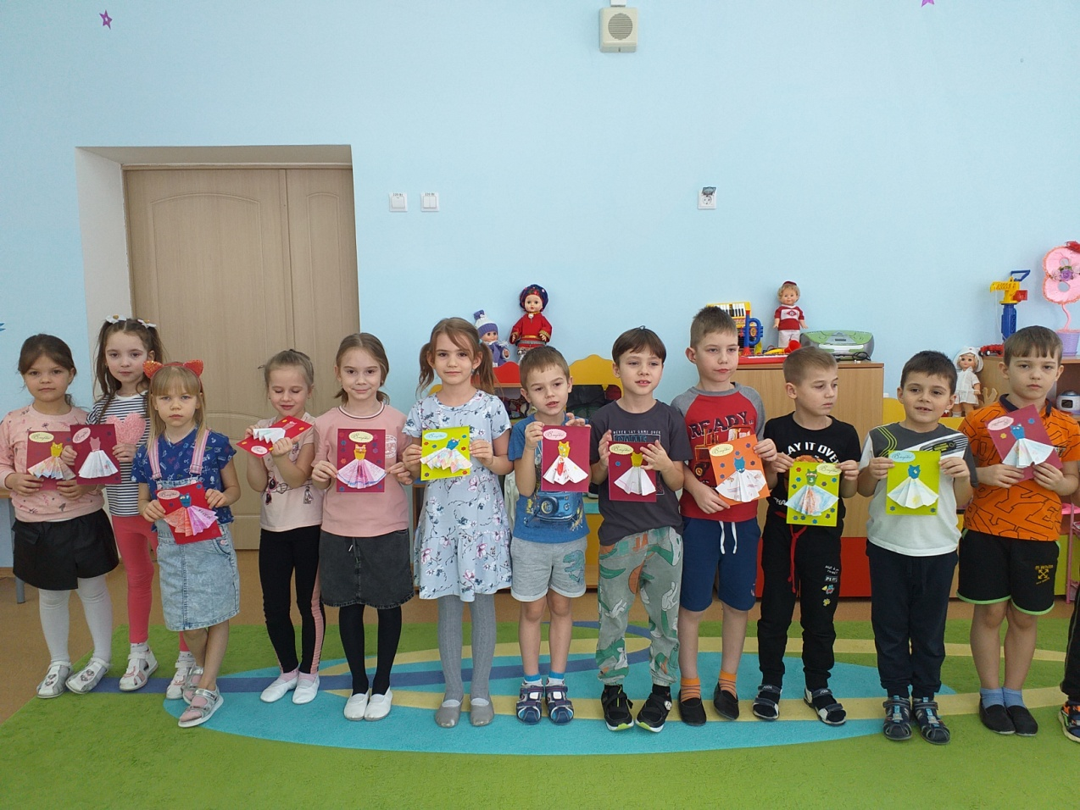
Занятие в подготовительной группе: «Открытка для мамы»

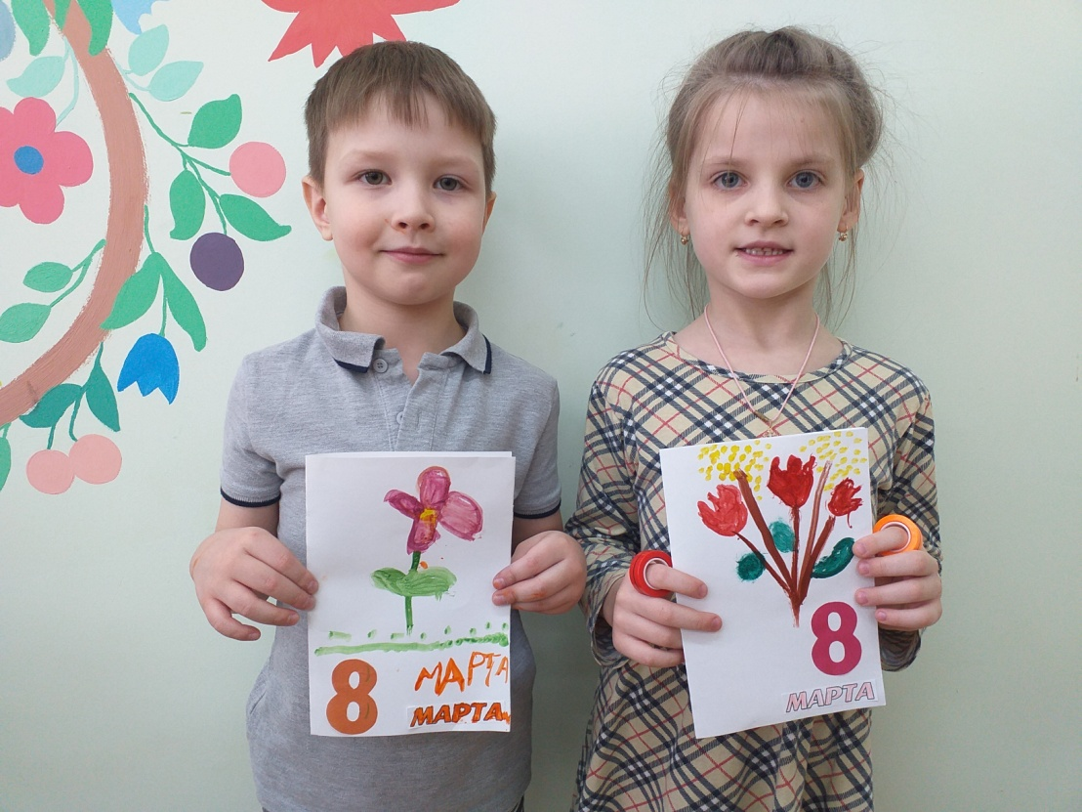
Занятие в старшей группе: «Цветы к 8 Марта»

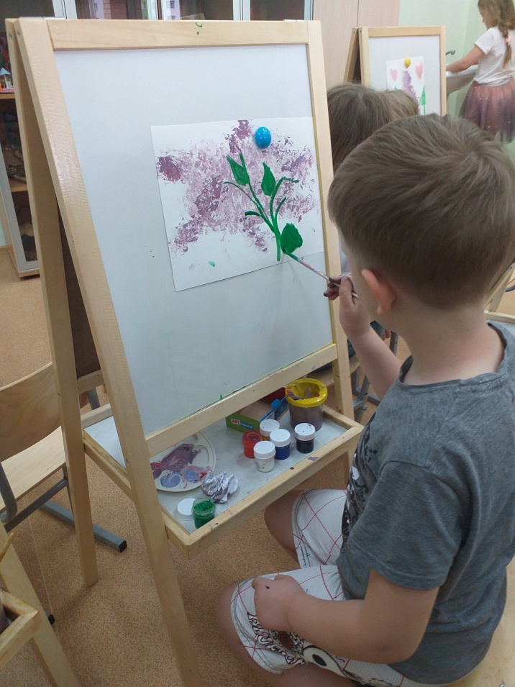
Занятие в подготовительной группе: «Веточка сирени»

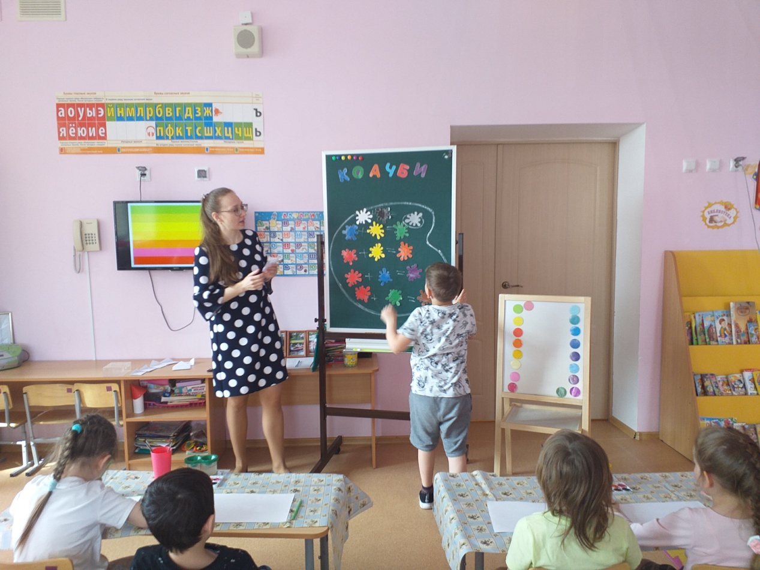
Занятие в подготовительной группе: «Удивительные бабочки»

